Муниципальное бюджетное общеобразовательное учреждение
«Средняя общеобразовательная школа №6»
имени Проничевой Серафимы Ивановны

Статья для социальных сетей на тему
«Безопасность ребенка – в руках взрослых.
Советы родителям и полезная информация»
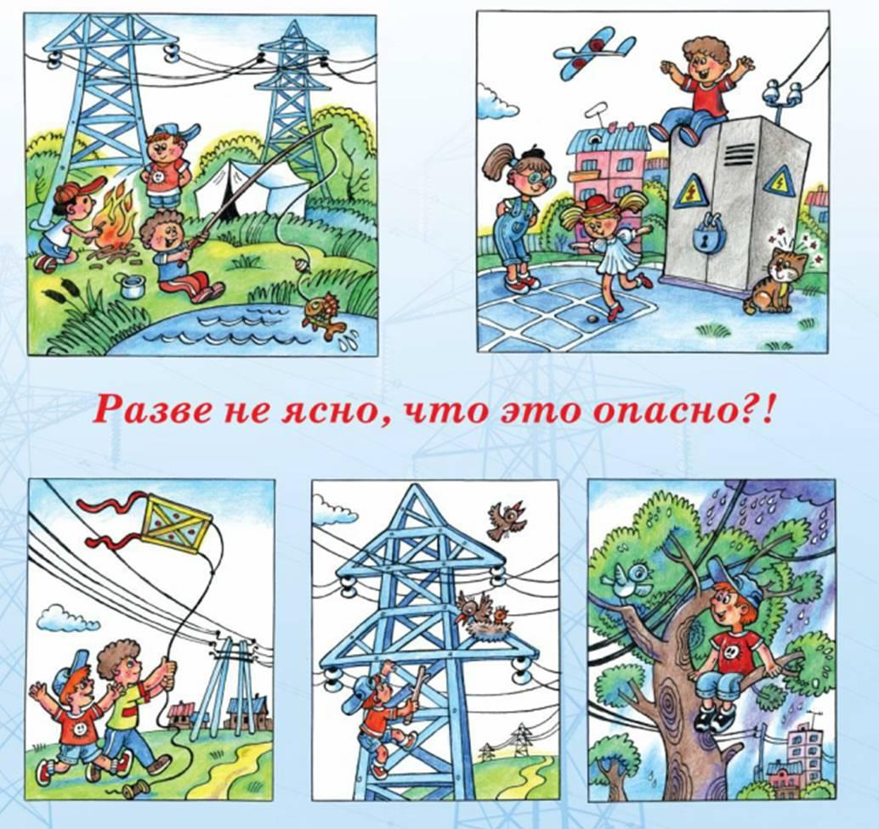

Педагог-психолог МБОУ «СОШ№6» О.К. Асатрян

2022 год

Детский травматизм и его предупреждение – очень важная и серьезная проблема, особенно в летний период. Условно детский травматизм можно разделить на пять типов: бытовой, уличный, школьный, спортивный, случайный. Существует и возрастная классификация детского травматизма, согласно которой всплеск его приходится на подростковый возраст. Перечень детский травм внушителен и печален: ожги, утопления, поражения электрическим током, отравление, удушение, выпадение из окон, ДТП.
Работа родителей по предупреждению травматизма у детей должна происходить в двух направлениях: 1) устранение травмоопасных ситуаций и 2) систематическое обучение детей основам профилактики получения травм. Важно при этом не развить у ребенка чувство страха, а, наоборот, внушить ему, что опасности можно избежать, если вести себя правильно. Очень важно для взрослых – самим демонстрировать ребенку безопасный образ жизни.
Постоянно напоминайте ребенку о правилах поведения на улице и дома. Ежедневно необходимо повторять правила дорожного движения, правилах поведения на воде, в парке или в лесу. Необходимо запретить ребенку уходить далеко от своего дома или двора, брать что-то у незнакомых людей, разговаривать с ними на улице или садиться в машины, обходить сомнительные компании, избегать безлюдных или заброшенных мест, не гулять допоздна. Если ребенок много катается на велосипеде или самокате, роликах или скейте, любит подвижные игры, не стоит экономить на экипировке – шлеме, наколенниках и пр.
Самый распространенный вид детского травматизма – бытовой, поэтому периодически напоминай те ребенку о правилах поведения дома, особенно если он часто остается один. Не оставляйте малыша одного с включенными бытовыми и электроприборами, заблокируйте доступ к розеткам, избегайте его контакта с газовой плитой. Держите вне досягаемости спички, свечи, легковоспламеняющиеся жидкости и вещества. Если вы вместе с ребенком находитесь на даче или отдыхаете на природе, не разрешайте ему находиться вблизи открытого огня. Позаботьтесь, чтобы на участке, где вы находитесь, не было ядовитых растений, ребенок не мог получиться токсический укус насекомого или чем-то отравиться. Сократите время пребывания ребенка на солнце в часы его наибольшей активности. Предупредите лазанье ребенка по деревьям или выпадение из окон. Посоветуйте ребенку на улице не трогать бездомных животных – они могут быть переносчиками опасных инфекций.
Уважаемые родители, помните: при надлежащем присмотре за детьми и проведении с ними профилактических бесед большинства травм можно избежать!

